Tiap aku dengar burung menyanyi
dan kupandang langit biru
Tiap kurasa titik air hujan
atau hembusan angin lalu
Tiap kusentuh mawar nan indah
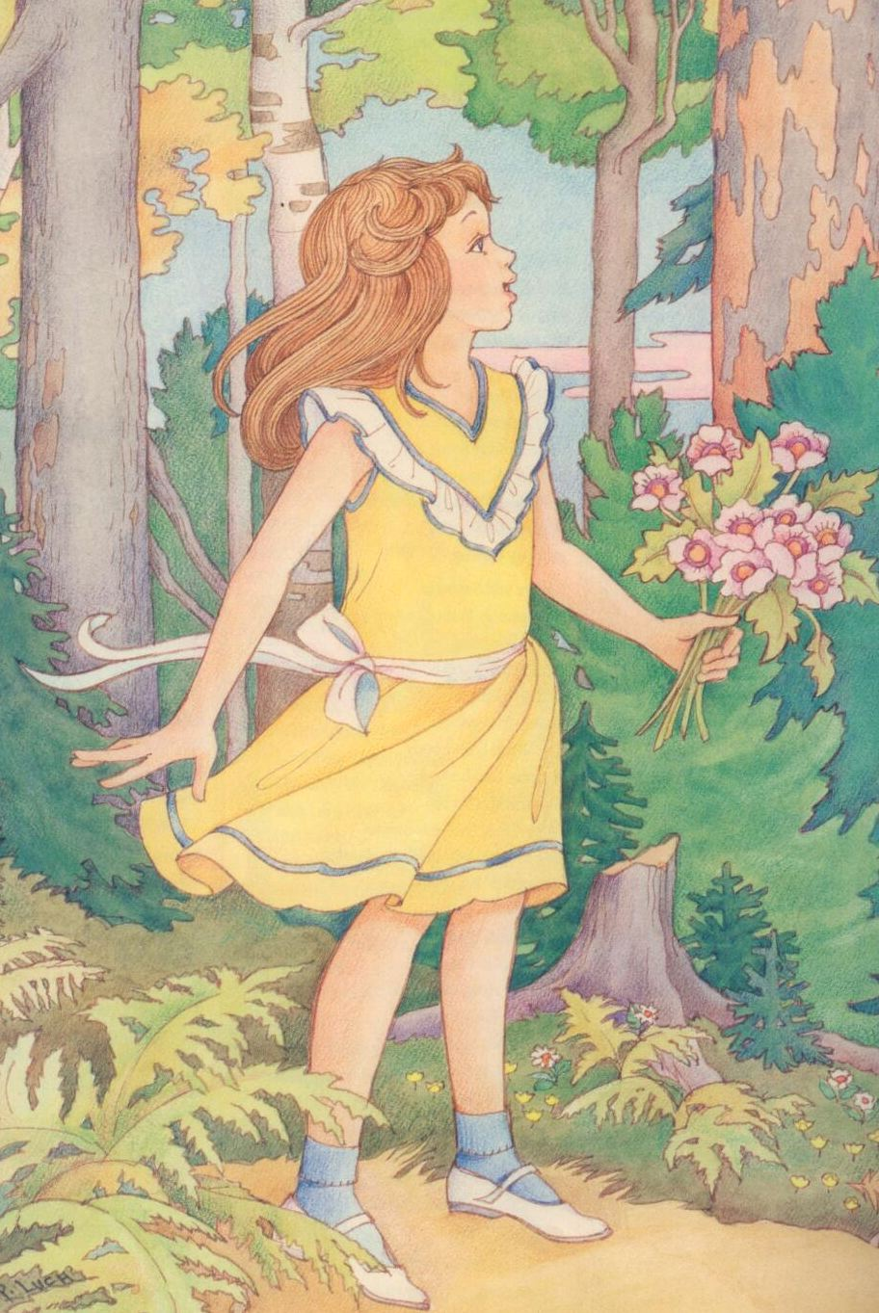
atau pohon dan perdu
Syukur ku hidup dalam dunia indah
yang Allah ciptakan bagiku
Ku dib’ri mata untuk melihat
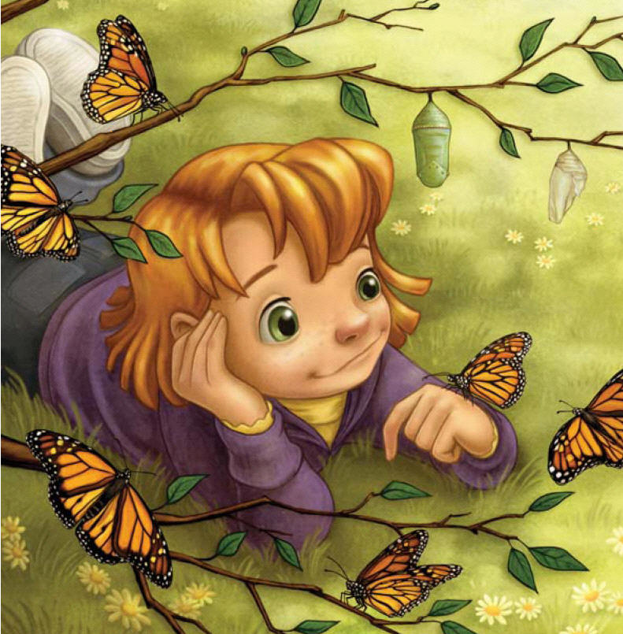
warna sayap kupu-kupu
Ku dib’ri t’linga ‘tuk mendengar

suara ajaib yang merdu

Ku dib’ri pikiran dan jiwa
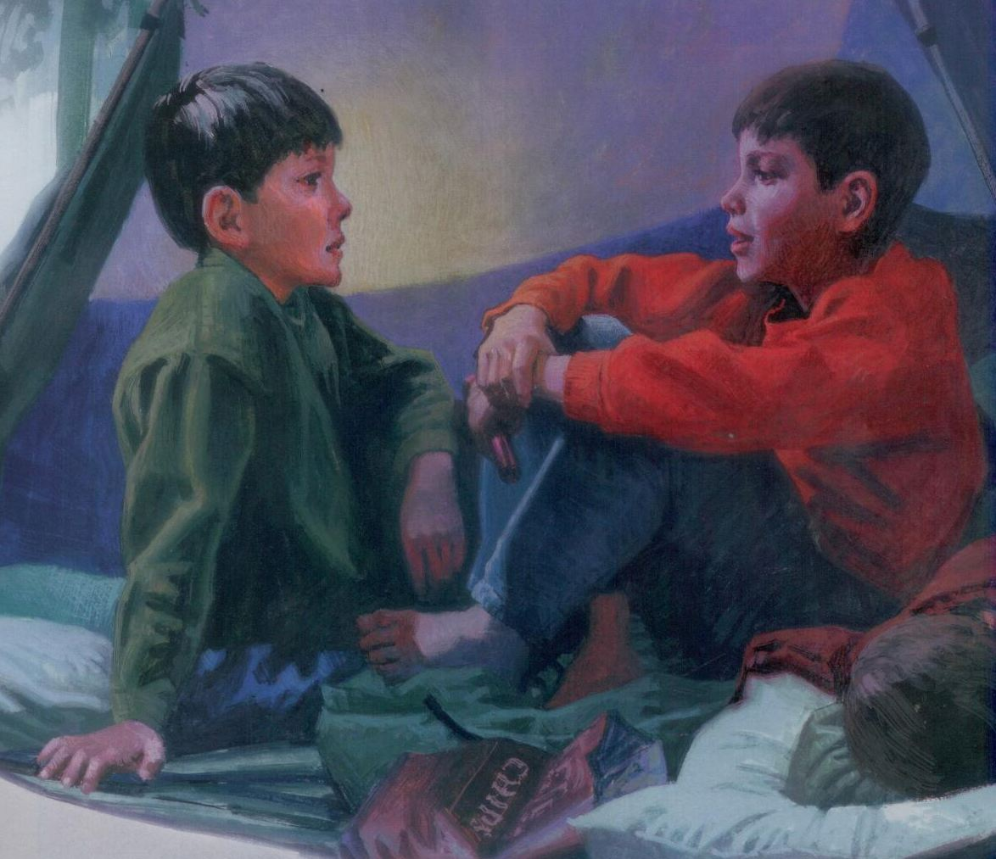
pada-Nya ‘ku bersqukur
untuk ciptaan-Nya termasuk aku
ku tau Allah kasih padaku

